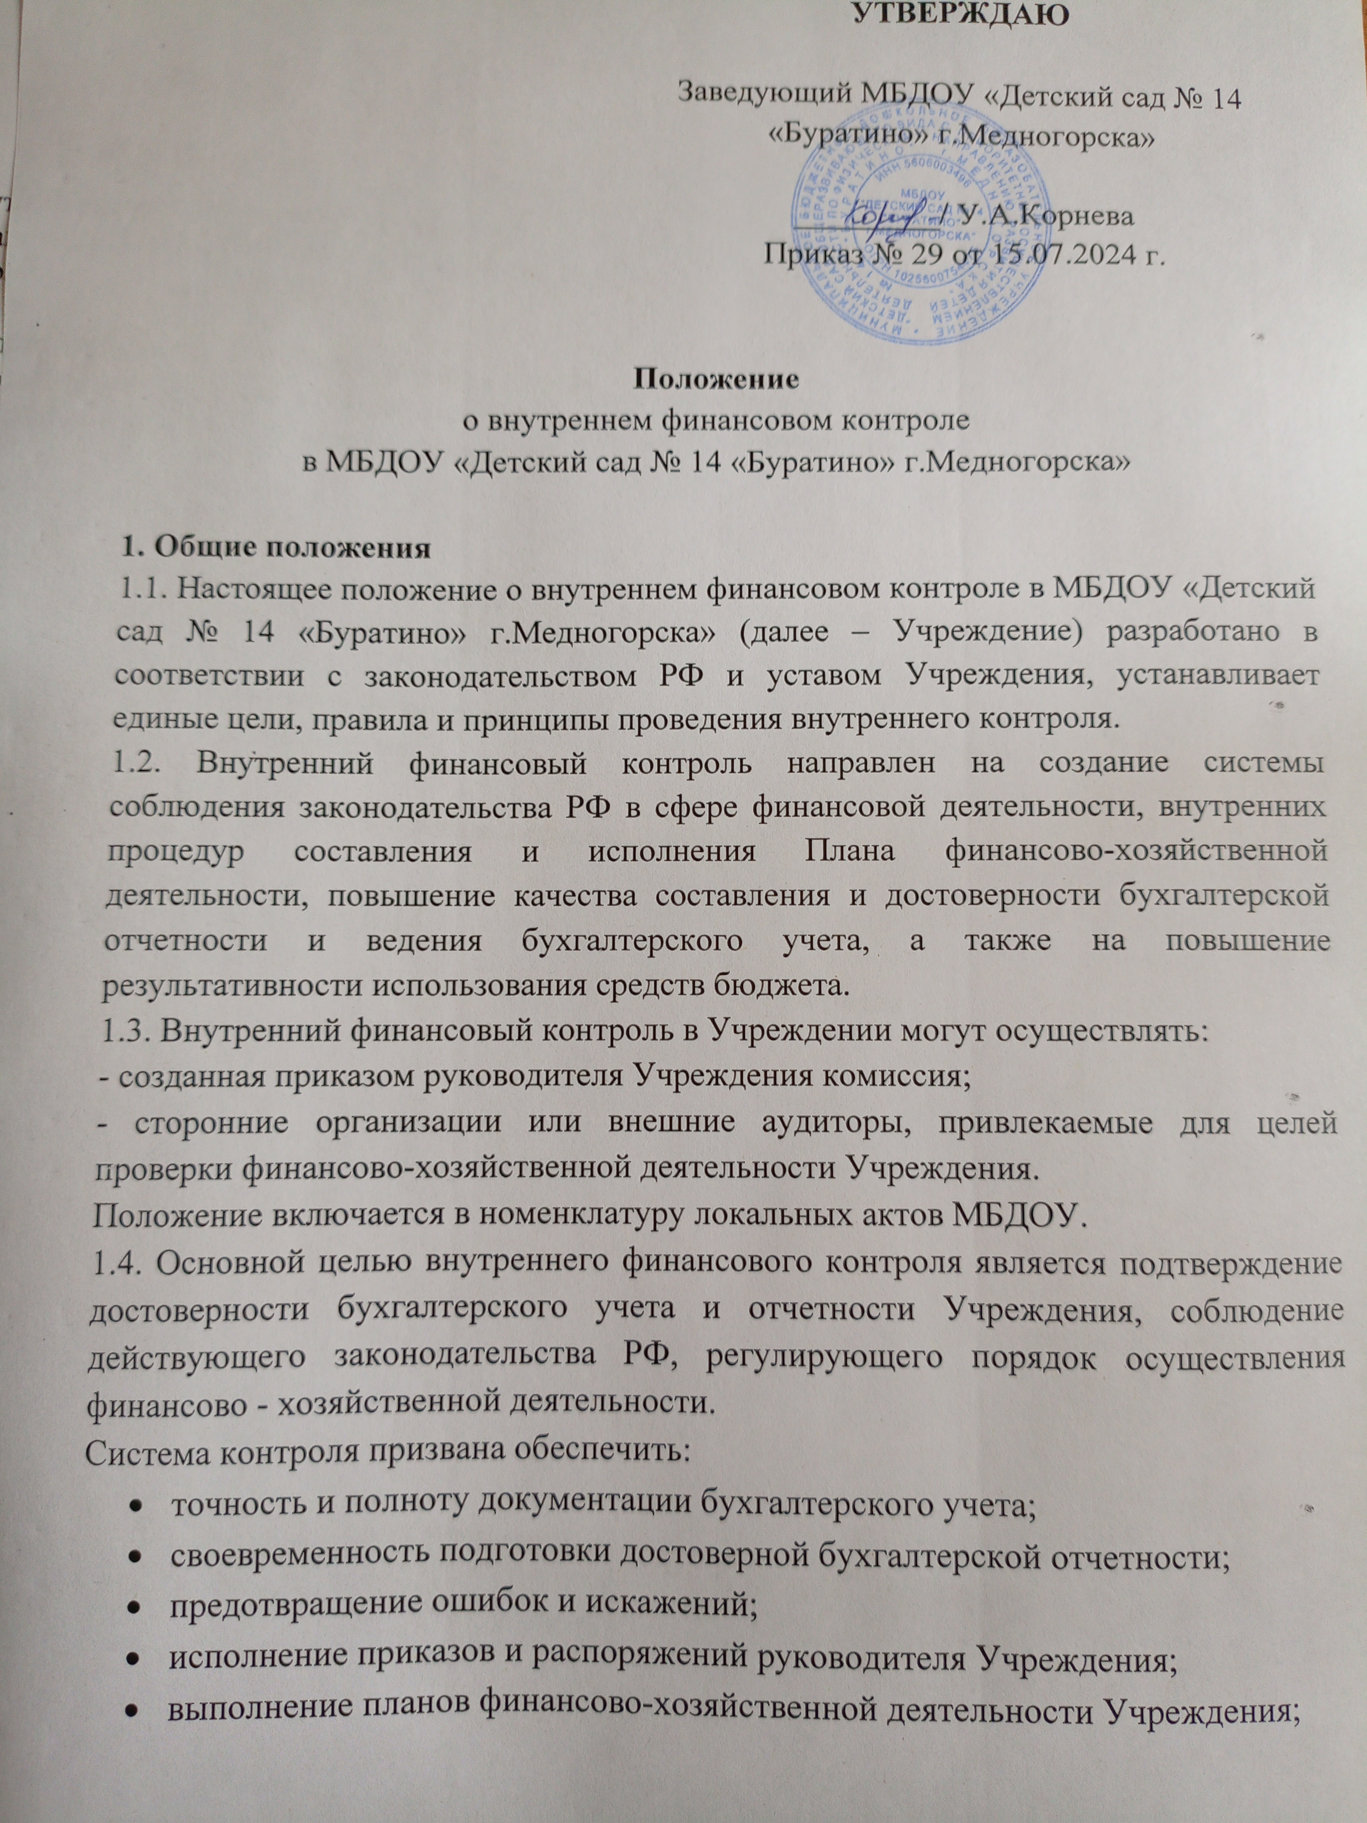

- сохранность имущества Учреждения.
1.5. Основными задачами внутреннего контроля являются:
- установление соответствия проводимых финансовых операций в части финансово-хозяйственной деятельности и их отражение в бухгалтерском учете и отчетности требованиям нормативных правовых актов;
- установление соответствия осуществляемых операций регламентам, полномочиям сотрудников;
- соблюдение установленных технологических процессов и операций при осуществлении функциональной деятельности.
1.6. Основными функциями внутреннего финансового контроля являются:
- осуществление финансового контроля путем проведения соответствующих проверок по разработанным направлениям согласно плану;
- проведение экспертизы заключаемых Учреждением договоров и контрактов на предмет их соответствия требованиям законодательства;
- оказание методической помощи работникам при ведении бухгалтерского учета и составлении отчетности, консультирование по вопросам финансового, налогового, бухгалтерского и иного законодательства;
1.7. Внутренний финансовый контроль в Учреждении проводится по следующим направлениям:
• проверка целевого использования бюджетных средств;
• проверка наличия, состояния и обеспечения сохранности имущества;
• проверка расчетов с дебиторами и кредиторами, по начислению пособий, заработной платы и иных выплат;
• контроль над целевым использованием субсидий, инвестиций, грантов;
• контроль за документальным оформлением и отражением в бухгалтерском и налоговом учете хозяйственных операций;
• проверка правильности составления бухгалтерской и налоговой отчетности.
1.8. Система внутреннего финансового контроля Учреждения включает в себя следующие взаимосвязанные компоненты:
- контрольная среда, включающая в себя соблюдение принципов осуществления финансового контроля, профессиональную и коммуникативную компетентность сотрудников Учреждения, их стиль работы, организационную структуру, наделение ответственностью и полномочиями;
- оценка рисков – представляющая собой идентификацию и анализ соответствующих рисков при достижении определенных задач, связанных между собой на различных уровнях;
- деятельность по контролю, обобщающая политику и процедуру, которые помогают гарантировать при достижении определенных задач, связанных между собой на различных уровнях;
- деятельность по информационному обеспечению и обмену информацией, направленная на своевременное и эффективное выявление данных, их регистрацию и обмен ими, в целях формирования у всех субъектов внутреннего контроля понимания принятых в Учреждении политики и процедур внутреннего контроля и обеспечения их исполнения;
- мониторинг системы внутреннего контроля – процесс, включающий в себя функции управления и надзора, во время которого оценивается качество работы системы внутреннего контроля.

2. Организация внутреннего контроля
2.1. Внутренний контроль в учреждении осуществляется в следующих формах:
Предварительный контроль
Контроль осуществляется до регистрации хозяйственной операции. Позволяет определить целесообразность, правомерность проведения операции, полноту и правильность отражения операции в первичном учетном документе. Целью предварительного финансового контроля является предупреждение нарушений на стадии планирования расходов и заключения договоров.
Предварительный контроль осуществляется: руководителем Учреждения, главным бухгалтером, экономистом МБУ «ЦО МОУ г.Медногорска».
Основными формами предварительного внутреннего финансового контроля является:
- проверка финансово – плановых документов (расчетов потребности в денежных средствах, смет доходов, планов финансово – хозяйственной деятельности и др.) главным бухгалтером, экономистами МБУ «ЦО МОУ г.Медногорска», их визирование согласование и урегулирование разногласий;
- проверка и визирование проектов договоров специалистами юридической службы, заведующим, главным бухгалтером и экономистами МБУ «ЦО МОУ г.Медногорска»;
- предварительная экспертиза документов (решений), связанных с расходованием денежных и материальных средств, осуществляемая главным бухгалтером, бухгалтерами расчетного и материального отделов, экономистами МБУ «ЦО МОУ г.Медногорска».

Текущий контроль
Это проведение повседневного анализа соблюдения процедур исполнения бюджета (плана), ведения бухгалтерского учета, осуществление мониторинга расходования целевых средств по назначению, оценка эффективности и результативности их расходования.
Текущий контроль осуществляется: руководителем Учреждения, главным бухгалтером, экономистом МБУ «ЦО МОУ г.Медногорска».

Последующий контроль
Контроль проводится по итогам совершения хозяйственных операций. Осуществляется путем анализа и проверки бухгалтерской документации и отчетности, проведения инвентаризаций и иных необходимых процедур. Для проведения последующего контроля приказом Учреждения создается Комиссия по внутреннему контролю (далее – Комиссия).
Состав Комиссии и председатель Комиссии утвержден приказом Руководителя учреждения. В состав комиссии в обязательном порядке включаются работники бухгалтерии МБУ «ЦО МОУ г.Медногорска». Состав комиссии может меняться.
Формами последующего внутреннего финансового контроля являются:
- инвентаризация;
- проверка поступления, наличия и использования денежных средств в Учреждении;
- документальные проверки финансово – хозяйственной деятельности Учреждения.
2.2. Последующий контроль осуществляется путем проведения как плановых, так и внеплановых проверок. Плановые проверки проводятся с периодичностью, а также перед составлением бухгалтерской отчетности.
Основными объектами плановой проверки являются:
- соблюдение законодательства РФ, регулирующего порядок ведения бухгалтерского учета и норм учетной политики,
- полнота и правильность документального оформления операций.
- правильность и своевременность отражения всех хозяйственных операций в бухгалтерском учете;
- своевременность и полнота проведения инвентаризаций;
- достоверность отчетности.
В ходе проведения внеплановой проверки осуществляется контроль по вопросам, в отношении которых есть информация о возможных нарушениях.
2.3. Лица, ответственные за проведение контрольного мероприятия, осуществляют анализ выявленных нарушений, определяют их причины и разрабатывают предложения для принятия мер по их устранению и недопущению в дальнейшем.
2.4. Результаты проведения предварительного и текущего контроля оформляются в виде Служебных записок на имя руководителя учреждения, в которых описывают:
- характер выявленных нарушений, включая возможные последствия для учреждения
- предложения по исправлению выявленного нарушения
- рекомендации по предотвращению появления указанных нарушений в будущем
2.5. Работники учреждения, допустившие недостатки, искажения и нарушения, в письменной форме представляют объяснения по вопросам, относящимся к результатам проведения контроля.

3. Субъекты внутреннего контроля
3.1. К субъектам внутреннего контроля относятся:
- руководитель учреждения;
- комиссия по внутреннему контролю;
- работники учреждения, составляющие и регистрирующие первичные документы;
- сторонние организации, привлекаемые для целей проверки финансово – хозяйственной деятельности Учреждения.
3.2. Разграничение полномочий и ответственности органов, задействованных в функционировании системы внутреннего контроля, определяется организационно-распорядительными документами учреждения и должностными инструкциями работников.

4. Права комиссии по проведению внутренних проверок
4.1 Для обеспечения эффективности внутреннего контроля комиссия по проведению внутренних проверок имеет право:
- проверять соответствие финансово – хозяйственных операций действующему законодательству;
- проверять правильность составления бухгалтерских документов и своевременного их отражения в учете;
- входить в помещения проверяемого объекта, в помещения, используемые для хранения документов, компьютерной обработки данных и хранения данных на машинных носителях;
- проверять планово – сметные документы;
- ознакомиться со всеми учредительными и распорядительными документами (приказами, распоряжениями), регулирующие финансово – хозяйственную деятельность;
- обследовать производственные и служебные помещения;
- проводить мероприятия научной организации труда (хронометраж, фотография рабочего времени, моментальной фотографии и т.п.), с целью оценки напряженности норм времени и норм выработки;
- проверять состояние и сохранность товарно-материальных ценностей у материально – ответственных лиц;
- проверять состояние, наличие и эффективность использования объектов основных средств;
- на иные действия, обусловленные спецификой деятельности комиссии и иными факторами.

5. Ответственность
5.1. Ответственность за организацию и функционирование системы внутреннего контроля возлагается на заведующего Учреждения.
5.2. Лица, допустившие недостатки, искажения и нарушения, несут дисциплинарную ответственность в соответствии с требованиями ТК РФ.

6. Оценка состояния системы внутреннего контроля
6.1. Оценка эффективности системы внутреннего контроля в Учреждении осуществляется субъектами внутреннего контроля и рассматривается на совещаниях, проводимых руководителем Учреждения.
6.2. Непосредственная оценка адекватности, достаточности и эффективности системы внутреннего контроля, а также контроль за соблюдением процедур внутреннего контроля осуществляется Комиссией по внутреннему контролю.
В рамках указанных полномочий Председатель Комиссии по внутреннему контролю представляет руководителю учреждения результаты проверок эффективности действующих процедур внутреннего контроля и, в случае необходимости, разработанные совместно с главным бухгалтером предложения по их совершенствованию.

7. Заключительные положения
7.1. Все изменения и дополнения к настоящему положению утверждаются руководителем учреждения.
7.2. Если в результате изменения действующего законодательства РФ отдельные статьи настоящего положения вступят с ним в противоречие, они утрачивают силу, преимущественную силу имеют положения действующего законодательства РФ.

УТВЕРЖДАЮ

Заведующий МБДОУ «Детский сад № 14 «Буратино» г.Медногорска»

_________/ У.А.Корнева
Приказ № 29 от 15.07.2024 г.

Положение
о внутреннем финансовом контроле
в МБДОУ «Детский сад № 14 «Буратино» г.Медногорска»

1. Общие положения
1.1. Настоящее положение о внутреннем финансовом контроле в МБДОУ «Детский сад № 14 «Буратино» г.Медногорска» (далее – Учреждение) разработано в соответствии с законодательством РФ и уставом Учреждения, устанавливает единые цели, правила и принципы проведения внутреннего контроля.
1.2. Внутренний финансовый контроль направлен на создание системы соблюдения законодательства РФ в сфере финансовой деятельности, внутренних процедур составления и исполнения Плана финансово-хозяйственной деятельности, повышение качества составления и достоверности бухгалтерской отчетности и ведения бухгалтерского учета, а также на повышение результативности использования средств бюджета.
1.3. Внутренний финансовый контроль в Учреждении могут осуществлять:
- созданная приказом руководителя Учреждения комиссия;
- сторонние организации или внешние аудиторы, привлекаемые для целей проверки финансово-хозяйственной деятельности Учреждения.
Положение включается в номенклатуру локальных актов МБДОУ.
1.4. Основной целью внутреннего финансового контроля является подтверждение достоверности бухгалтерского учета и отчетности Учреждения, соблюдение действующего законодательства РФ, регулирующего порядок осуществления финансово - хозяйственной деятельности.
Система контроля призвана обеспечить:
- точность и полноту документации бухгалтерского учета;
- своевременность подготовки достоверной бухгалтерской отчетности;
- предотвращение ошибок и искажений;
- исполнение приказов и распоряжений руководителя Учреждения;
выполнение планов финансово-хозяйственной деятельности Учреждения

